分销FBA补货

1 需求介绍

使用分销系统的客户，当 有自有货物无法满足自身电商FBA供货需求时，需要能从分销商城采购所需的货品，发到FBA仓库。 因此在现有分销系统的流程里需要增加补充FBA补货的功能，分销采购的货物需要能更具FBA补货计划，发到对应的FBA仓库。

2 功能逻辑设计

为满足具有分销购货功能切需要进行FBA的补货，货源倾向于分销商城采购这一特殊要求。我们将在现有FBA补货功能模块流程下进行相关的改造优化。

1. 现有FBA补货计划的抓取和自建列表不变

2. 创建FBA具体某个平台SKU时，能查到对应的分销SKU。

满足条件：a.输入平台SKU查询时,需判断是否有做mapping. 只有做了mapping并且当前开启了分销购货权限，且开启在分销池查找产品，才能进行分销sku的补货计划创建，

b. mapping的平台sku 必须是分销的产品sku 且不为自己sku。如为自己的货，则走现有FBA流程

c. 如果是分销的产品SKU，需要在sku补货创建时加载入库单的每箱个数。且分销商不能修改。 分销商只能进行箱数的设置，补货数量将根据填入的个数及时计算显示。

d. 可用库存和总库存显示，总库存为当前剩余预订库存数， 可用库存为，当前的总库存数减去补货数量。PS：如没有预订，则可用库存和总库存为零。 可用库存不能使用。

c. 如果组合产品包含分销sku必须有预订库存方可补货。且组合里单个该sku的数量不能超出当前已有预订的库存数量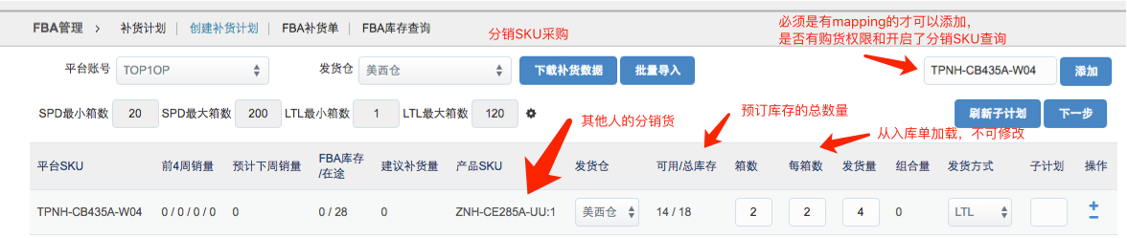

e.多条相同平台sku的补货计划采用的话，可用数量应刨去去多条的计划补货数量。同一sku在补货是不能出现2条，除非一条是预订的，另一条是组合的。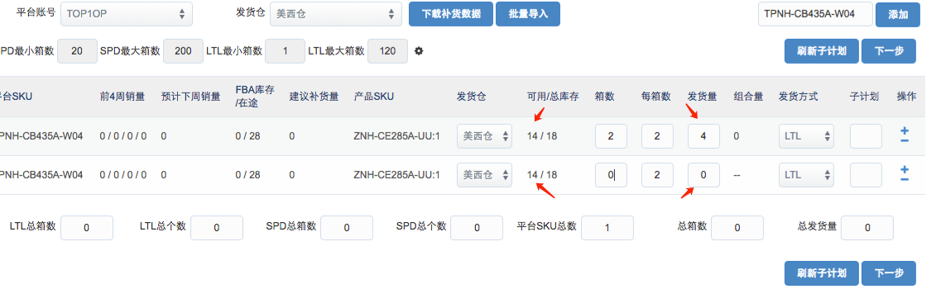

f. 之后流程和现有一样做下一步保存和预报

3 递交，后做发货确认，进入WMS。 剩余流程与现有操作相同相同。

4.进入仓库WMS去做库存检查，锁定分销商的预订库存，并调接口到分销商城创建分销单，编号为FBA开头的。 传输接口参数增加 箱数和每箱个数 进行费用冻结，且名目为 FBA补货分销结算单，待仓库确认发货后。 需调用确认接口对该冻结费用实际扣费。

5. 如果发货失败？wms补货单停止,计划停止，库存释放，解除冻结费用。

6 . 如果取消FBA补货？目前FBA后台处理，不影响omni和wms的操作。

7. FBA退分销的货？和退货流程一起处理

8. 国内仓直发？暂时没有

3 分销界面设计

分销商：

1分销购货功能的我的分销单，列表增加FBA补货采购类型和普通采购

2 详情记录补货的箱数和每箱个数

3 财务管理增加FBA补货分销结算单

运营管理：

1分销购货功能的我的分销单，列表增加FBA补货采购类型和普通采购

2 详情记录补货的箱数和每箱个数

3 财务发货流水增加FBA补货的单据

财务管理：

业务名目增加FBA补货分销结算。增加FBA补货分销结算单